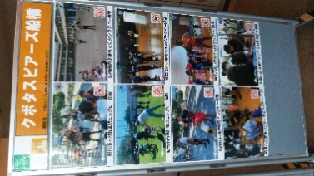
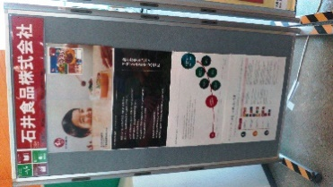
参加企業募集要項
市民活動サポートセンター
パネル展示企業募集
～パネルでCSR活動をPRしませんか～

１ 目的
地元企業が市内各地で行っているCSR 活動(Corporate Social Responsibility 活動)を広く市民の皆様に知っていただくために、市民活動サポートセンター内にパネルを展示する企画を行います。同時に市民団体の紹介パネルも展示し、地元企業と市民活動団体が繋がるきっかけとなることを願っております。

２ 申込要件
・船橋市内に本社または事務所など活動拠点を有していること
・企業として取り組む社会的活動や地域貢献活動などを一般市民に知らせる内容の展示物を作成できること

３ 展示場所
船橋市市民活動サポートセンター
（期間中にフェイスビル５階の範囲で展示場所を変更する場合があります。）

４ 展示期間
令和6年5月1日（水）から同年10月31日（木）のうち2か月間（月の初日から末日まで）
原則、1企業2ヶ月まで展示可能
企業名
連絡先
5 展示数
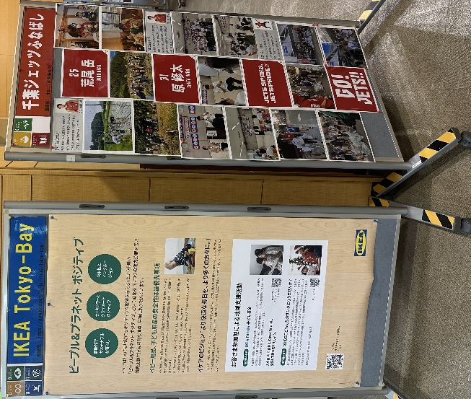
毎月1社（パネル１枚）

６ 展示パネルの準備
展示月の前月の最後の１週間に展示の準備をしていただきます。

７ パネルのサイズ
幅82㎝×高さ163㎝
企業名・連絡先を表示するためこのうち上部高さ20㎝の範囲は
使用できません。（右の写真参照）

裏面もご覧ください
８ 申込期間
令和6年2月1日（木）～令和6年3月3日（日）
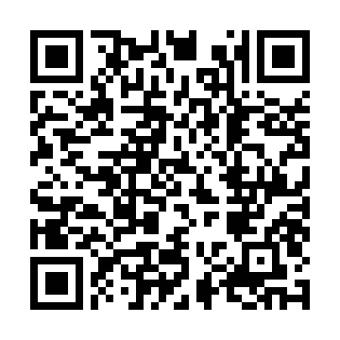
９ 申込方法
以下のいずれかで申し込み
- インターネット（電子申請システム）で申し込み
以下のURLまたは、QRコードからお申込みください。
https://e-shinsei.city.funabashi.lg.jp/city-funabashi-u/offer/offerList_detail?tempSeq=4241

②パネル展示申込書（エクセルファイル）を市民協働課に提出
必要事項を入力し、市民協働課にメールでご提出ください。
（メール送信の際は、メールの表題を「【パネル展示申込】企業名」としてください。）

１０ 展示の決定
申込数が展示上限を上回る場合は抽選により展示を決定します。
展示可否の通知は3月中旬に送付します。

１１ その他
以下の項目に該当する場合は展示物の修正又は展示の中止、期間の変更などをお願いする場合があります。
・展示期間中に選挙の執行が生じた場合
・展示内容が市民活動サポートセンターの条例規則に反する場合
例）営利を目的とした内容 など
・内容が適当でないと思慮される場合

【問合せ先】
船橋市 市民協働課 小山
ＴＥＬ(FAX)：047-436-3201(2299)
E-mail：shiminkyodo@city.funabashi.lg.jp

共催：船橋市市民活動サポートセンター運営協議会
【問合せ先】
船橋市 市民生活部 市民協働課
担当：冨沢
ＴＥＬ ０４７－４３６－３２０１
ＦＡＸ ０４７－４３６－２２９９
E-mail：shiminkyodo@city.funabashi.lg.jp

【問い合わせ、申込書提出先】
船橋市 市民協働課 〒２７３－８５０１ ※住所の記入不要
ＴＥＬ(FAX)：047-436-3201(2299) E-mail：shiminkyodo@city.funabashi.lg.jp
【問い合わせ、申込書提出先】
船橋市 市民協働課 〒２７３－８５０１ ※住所の記入不要
ＴＥＬ(FAX)：047-436-3201(2299) E-mail：shiminkyodo@city.funabashi.lg.jp

